**Pénzügyminisztérium**

**Tájékoztató**

***az államháztartás központi alrendszerének***  
***2024. május végi helyzetéről***

**2024. június**

**Összefoglalás**

**A magyar gazdaság visszatért a növekedési pályára. A költségvetés továbbra is biztosítja a nyugdíjak és a családtámogatások védelméhez, valamint a rezsicsökkentés fenntartásához szükséges fedezetet, miközben az erősödő gazdasági teljesítmény segíti a 4,5%-os hiánycél elérését. A költségvetés májusban 49 milliárd forintos többlettel zárt, ami 2016 óta a legkedvezőbb 5. havi mutató. A május havi többlet részben annak köszönhető, hogy a Bizottság a pedagógus-béremeléshez kapcsolódó utalását május végén teljesítette.**

2024 május végéig az államháztartás központi alrendszere 2 548,5 milliárd forintos hiánnyal zárt. Ezen belül a központi költségvetés 2 559,7 milliárd forintos hiányt, az elkülönített állami pénzalapok 115,5 milliárd forintos többletet, a társadalombiztosítás pénzügyi alapjai pedig 104,3 milliárd forintos hiányt mutattak.

Május végéig a kamatkiadásokra fordított kifizetések 1 760,6 milliárd forintot tettek ki, amely 659,4 milliárd forinttal magasabb az előző évi azonos időszaki teljesítésnél. A kamatkiadások év eleji megugrása a lakossági kötvények kamatfizetésében történt változások miatt tapasztalható, tekintettel arra, hogy egyes Prémium Magyar Állampapír (PMÁP) sorozatok kamatfizetési időpontja az első negyedévben volt esedékes.

Meghaladták az egy évvel korábbi kifizetést a nyugellátásokra és a gyógyító-megelőző ellátásra fordított összegek is. Nyugellátásokra 2 848,4 milliárd forintot, míg a gyógyító-megelőző ellátásra 1 090,8 milliárd forintot fordítottunk május végéig.

Az uniós források érkezése továbbra is folyamatos: május végéig 546,2 milliárd forint uniós bevétel érkezett a költségvetésbe, ugyanakkor az uniós kiadások 801,9 milliárd forintot tettek ki. A bevételek kapcsán kiemelendő, hogy az alacsonyan tartott adómértékek ellenére az előző év azonos időszakához képest az adó- és járulékbevételek 9,9%-kal magasabban teljesültek.

A kormány kitart a hiány és az adósság csökkentése mellett, ezért a 4,5%-os módosított hiánycél elérése érdekében 675 milliárd forintnyi állami beruházást ütemezett át, miközben többezer milliárd forintnyi fejlesztést még idén megvalósít.

Az államháztartás központi alrendszerének 2024. május végi főbb pénzforgalmi adatai a következők:

|  |  |  |  |  |  |  |  |
| --- | --- | --- | --- | --- | --- | --- | --- |
|  | **2023. évi**  **előzetes tény** milliárd forintban (1) | **2023. I-V. hó tény** milliárd forintban  (2) | éves előzetes tény=100% Index (%)  (2/1) | **2024. évi előirányzat** milliárd forintban  (3) | **2024. I-V. hó tény** milliárd forintban  (4) | előirányzat= 100% Index (%)  (4/3) | előző év= 100% Index (%)  (4/2) |
| **Központi költségvetés egyenlege** | **-4 293,3** | **-2 752,4** | 64,1 | **-2 699,7** | **-2 559,7** | 94,8 | 93,0 |
| bevétel: | 26 269,8 | 9 937,8 | 37,8 | 26 949,6 | 10 374,0 | 38,5 | 104,4 |
| kiadás: | 30 563,1 | 12 690,2 | 41,5 | 29 649,3 | 12 933,7 | 43,6 | 101,9 |
| **Elkülönített állami pénzalapok egyenlege** | **112,2** | **56,4** | 50,3 | **184,9** | **115,5** | 62,5 | 204,8 |
| bevétel: | 777,8 | 307,8 | 39,6 | 846,8 | 366,3 | 43,3 | 119,0 |
| kiadás: | 665,6 | 251,4 | 37,8 | 661,9 | 250,8 | 37,9 | 99,8 |
| **Társadalombiztosítás pénzügyi alapjainak egyenlege** | **-412,3** | **-67,3** | 16,3 | **0,0** | **-104,3** |  | 155,0 |
| bevétel: | 9 468,1 | 4 134,6 | 43,7 | 10 443,9 | 4 608,9 | 44,1 | 111,5 |
| kiadás: | 9 880,4 | 4 201,9 | 42,5 | 10 443,9 | 4 713,2 | 45,1 | 112,2 |
| **Egyenleg összesen** | **-4 593,4** | **-2 763,3** | 60,2 | **-2 514,8** | **-2 548,5** | 101,3 | 92,2 |
| bevétel: | 36 515,7 | 14 380,2 | 39,4 | 38 240,3 | 15 349,2 | 40,1 | 106,7 |
| kiadás: | 41 109,1 | 17 143,5 | 41,7 | 40 755,1 | 17 897,7 | 43,9 | 104,4 |

**Az államháztartás központi alrendszerének HIÁNYA**

Az államháztartás központi alrendszerének az elfogadott költségvetési törvényben szereplő 2,9%-os ESA-hiányhoz tartozó pénzforgalmi hiánya 2 514,8 milliárd forint.

A 4,5%-os módosított hiánycélhoz tartozó várható éves pénzforgalmi hiány – a kormányzati szektor egyenlegéről és adósságáról március végén közzétett jelentésben szereplő várható adat szerint – ugyanakkor 3 982,0 milliárd forint. A központi alrendszer május végi hiánya (2 548,5 milliárd forint) ennek 64,0%-a.

**I.**

**A központi alrendszer pénzügyi folyamatainak**   
**alakulása**

1. **A főbb bevételek**

**A központi alrendszer május végi 15 349,2 milliárd forint összegű bevételei az előző év azonos időszakához képest 969,0 milliárd forinttal, 6,7%-kal magasabb összegben alakultak.**

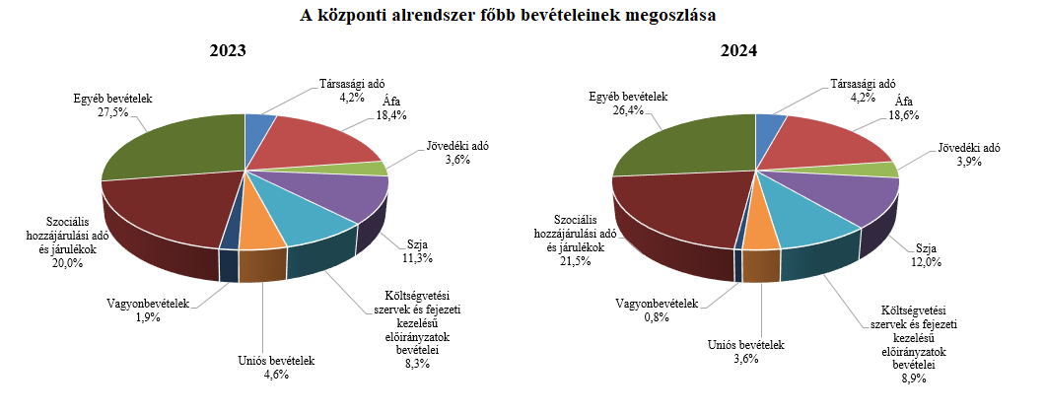

**Társasági adó** jogcímen a 2024. év első öt hónapjában 648,0 milliárd forint realizálódott, amely az előző év egyenlegét 38,9 milliárd forinttal haladta meg. A bázisévhez viszonyítva az eltérést a májusi elszámolásokhoz köthető magasabb pénzforgalom és az előlegek előző évinél magasabb szintje, valamint egyedi és eltérő üzleti éves adózók elszámolásához köthető befizetések okozzák.

A **pénzügyi szervezetek befizetései** mérlegsoron a 2024. év első öt hónapjában 30,5 milliárd forint teljesült, amely az előző év egyenlegénél 15,5 milliárd forinttal kevesebb. Ennek oka az extraprofitadó befizetésének eltérő időpontja a 2023. évhez viszonyítva.

A **kisadózók tételes adójából** 2024 első öt hónapjában a költségvetésnek 27,8 milliárd forint bevétele keletkezett, amely 2,8 milliárd forinttal kevesebb az egy évvel korábbinál. Ennek oka az adónemet választók alacsonyabb létszáma.

A **kisvállalati adóból** származó bevétel a 2024. év első öt hónapjában 92,2 milliárd forint volt, amely 14,4 milliárd forinttal magasabb az előző év egyenlegénél. Ennek oka az adóalanyok számának jelentős mértékű bővülése. A 2024. év májusában a KIVA alanyok száma meghaladta a 93,9 ezret.

A **bányajáradék-bevétel** az év első öt hónapjában 46,6 milliárd forint volt, amely 73,0 milliárd forinttal teljesült alacsonyabban az egy évvel korábbi azonos időszakénál, amelynek fő oka a bányajáradék számítási módjának 2023. szeptember 1-jétől hatályos módosítása.

Az **útdíjakból származó bevétel** 2024-től külön mérlegsoron jelenik meg, mely az elektronikus útdíj rendszer és az időalapú útdíj rendszer bevételeinek együttes összegét tartalmazza. Az útdíjakból 2024. május végéig 250,9 milliárd forint bevétel teljesült, amely 81,7 milliárd forinttal magasabb az előző év azonos időszakához viszonyítva. A magasabb teljesülést alapvetőn a díjrendszereket érintő jogszabályi keretek változása, különösen a külsőköltség-díj bevezetése okozza.

**Egyéb központosított bevételekből** – az útdíjak nélkül – május végéig összesen 57,8 milliárd forint bevétel teljesült, amely a törvényi előirányzat 39,7%-ának felel meg. Ezen belül kiemelkedő a bírságbevételekből befolyt 34,6 milliárd forint.

Az **energia ágazat befizetései** jogcímen a 2024. év első öt hónapjában 175,7 milliárd forint pénzforgalom teljesült, amely az előző év azonos időszakának egyenlegétől 53,2 milliárd forinttal maradt el. Az elmaradás számottevő része az Ural-Brent spread különadóból származik.

**Kiskereskedelmi adó** jogcímen az év első öt hónapjában 30,0 milliárd forint bevétel teljesült, amely az előző év azonos időszakának egyenlegénél 5,2 milliárd forinttal alacsonyabb. Az alacsonyabb teljesülés az elszámolásokhoz és önellenőrzésekhez köthető befizetéseknek köszönhető.

**Gyógyszergyártói adó** jogcímen 2024 első öt hónapjában 12,9 milliárd forint pénzforgalom teljesült, amely 25,8 milliárd forinttal marad el az előző év azonos időszakához képest. Ennek oka, hogy a jogszabály évente eltérő előlegfizetési, adóbevallási és elszámolási időpontokat határoz meg. Az első befizetés 2023 májusában történt, ekkor került megfizetésre a teljes 2022. évi adókötelezettség. Az idén májusban befolyt bevétel olyan elszámolása a 2023. évi adókötelezettségnek, amely jelentős része 2023 novemberében, előlegként már megfizetésre került.

A **rehabilitációs hozzájárulásból** származó bevétel az év első öt hónapjában 87,2 milliárd forint volt, amely 9,6 milliárd forinttal magasabb az egy évvel korábbi összegnél. Ennek oka a minimálbérnek, így az adó mértékének az emelkedése.

Az év első öt hónapjában az **általános forgalmi adóból** 2 850,1 milliárd forint bevétele keletkezett a költségvetésnek, ami az egy évvel korábbi bevételt 198,0 milliárd forinttal haladja meg.

|  |  |  |  |  |
| --- | --- | --- | --- | --- |
| **Általános forgalmi adó bevétel alakulása (milliárd forint)** | | | | |
| **Megnevezés** | **2023.**  **I-V. hó** | **2024.**  **I-V. hó** | **Eltérés** | |
| **Mrd Ft** | **%** |
| Befizetés | 5 290,0 | 5 261,5 | -28,5 | 99,5 |
| Kiutalás | 2 637,9 | 2 411,4 | -226,5 | 91,4 |
| **Egyenleg** | **2** **652,1** | **2** **850,1** | **198,0** | **107,5** |

A belföldi befizetések és az import utáni áfa bevétel egyaránt csökkent, ugyanakkor a dohánytermékek utáni áfa bevétel növekedett. A belföldi befizetések alakulása elsősorban a villamos energia-, gáz-, gőzellátás, légkondicionálás iparág áfa befizetéseinek csökkenésével magyarázható. Az import utáni befizetések csökkenésének hátterében a forgalom alakulása áll. A dohánytermékek utáni bevételek magasabb teljesülését a hevített termékek magasabb forgalma magyarázza. A kiutalások alakulását a köztes ágazatok befizetése befolyásolja.

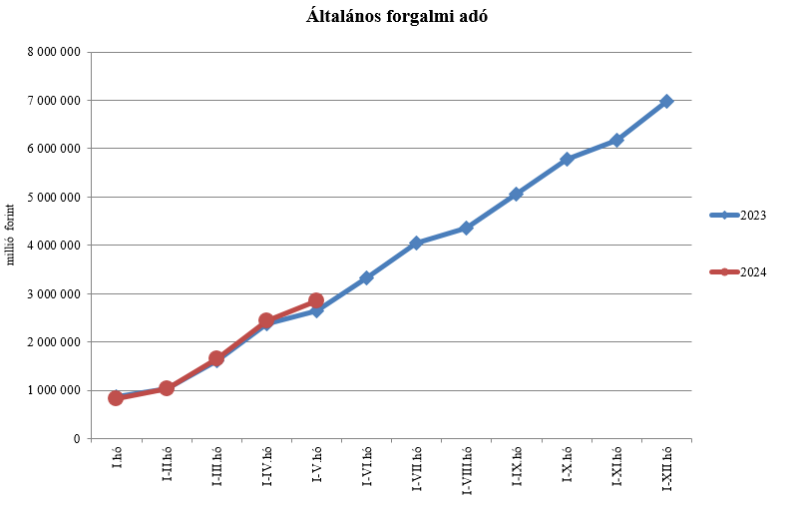

A **jövedéki adóból** származó bevétel az év első öt hónapjában 606,0 milliárd forintot tett ki, amely 81,5 milliárd forinttal magasabb az egy évvel korábbi bevételnél. Az üzemanyagok utáni bevételek növekedését a 2024. január 1-jétől hatályos megemelt adómértékek magyarázzák. A dohánytermékek utáni bevételek alakulásának hátterében a 2023. januári adómérték-emelésből fakadó piaci reakció, a bázisévi készletezési hatás áll. A szeszesitalok és egyéb termékek esetében a bevételek növekedését a forgalom alakulása indokolja. Az energiaadó bevételek növekedése adónem-elszámoláshoz köthető.

|  |  |  |  |  |
| --- | --- | --- | --- | --- |
| **Jövedéki adó bevétel alakulása (milliárd forint)** | | | | |
| **Megnevezés** | **2023.**  **I-V. hó** | **2024.**  **I-V. hó** | **Eltérés** | |
| **Mrd Ft** | **%** |
| Üzemanyag jövedéki adó | 261,8 | 335,1 | 73,3 | 128,0 |
| Dohánygyártmány jövedéki adó | 201,0 | 206,1 | 5,1 | 102,5 |
| Egyéb termék jövedéki adó | 52,6 | 54,4 | 1,8 | 103,4 |
| Import jövedéki adó és energiaadó | 9,1 | 10,4 | 1,3 | 114,3 |
| **Jövedéki adók összesen** | **524,5** | **606,0** | **81,5** | **115,5** |

**Pénzügyi tranzakciós illetékből** 2024 első öt hónapjában 142,6 milliárd forint bevétele keletkezett a költségvetésnek, ami 4,1 milliárd forinttal haladta meg az egy évvel korábbi összeget. A bevétel alakulása a bankkártyás ügyletek utáni befizetésekhez köthető.

A **biztosítási adóból** származó bevétel az év első öt hónapjában 133,2 milliárd forintot tett ki, amely 25,7 milliárd forinttal magasabb az egy évvel korábbi bevételnél.   
A bevétel növekedésének hátterében a 2023. évi biztosítási pótadó-kötelezettség 2024. januári elszámolása áll.

A **személyi jövedelemadó** államháztartási szintű bevétele az év első öt hónapjában 1 841,4 milliárd forint volt, amely 214,2 milliárd forinttal magasabb az egy évvel korábbi összegnél. Ennek oka a bértömeg növekedése.

**Személyi jövedelemadó bevétel alakulása (milliárd forint)**

|  |  |  |  |  |
| --- | --- | --- | --- | --- |
| **Megnevezés** | **2023.**  **I-V. hó** | **2024.**  **I-V. hó** | **Eltérés** | |
| **Mrd Ft** | **%** |
| Befizetés | 1 738,8 | 1 982,7 | 243,9 | 114,0 |
| Kiutalás | 111,6 | 141,3 | 29,7 | 126,6 |
| **Egyenleg** | **1 627,2** | **1 841,4** | **214,2** | **113,2** |

A **Központi Maradványelszámolási Alapba** **történő befizetések** mérlegsorra az év első öt hónapjában 139,5 milliárd forint maradvány került befizetésre, szemben az előző év azonos időszakában befolyt 97,7 milliárd forintos összeggel.

Az **állami vagyonnal kapcsolatos befizetések** első öthavi összege 115,8 milliárd forint, amelynek meghatározó tétele a kvótaértékesítés volt. E mérlegsor 2024-től nem tartalmazza a kiemelt állami beruházásokkal kapcsolatos bevételeket.

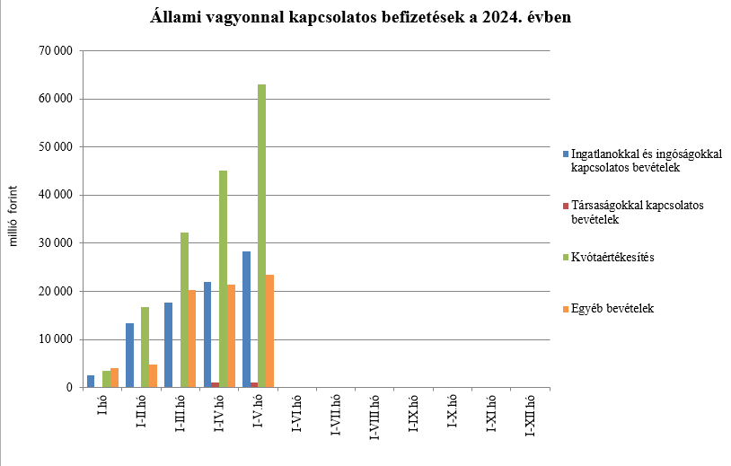

A költségvetés XLV. **Állami beruházások** fejezetének bevételei 2024-től új mérlegsoron szerepelnek. A fejezet bevételei 2024. május végéig 25,2 milliárd forintot tettek ki.

Az uniós bevételek főszabály szerint a XLII. A költségvetés közvetlen bevételei és kiadásai fejezetbe érkeznek, ezek kimutatására szolgálnak az **Uniós programok bevételei**, valamint az **Egyéb uniós bevételek** mérlegsorok.

Az **Uniós programok bevételei** mérlegsoron 2024. május végéig 546,2 milliárd forint bevétel keletkezett. Ez az összeg a törvényi előirányzat (2 479,8 milliárd forint) 22,0%-át teszi ki. A teljesült bevételből 464,7 milliárd forint az uniós és 81,5 milliárd forint az egyéb bevétel.

Az **Egyéb uniós bevételek** soron a vámbeszedési költség megtérítése jelenik meg, mely 12,4 milliárd forintot tett ki 2024 májusáig. Ez az összeg a törvényi előirányzat 32,1%-a, és 2,2 milliárd forinttal marad el a 2023. év azonos időszakában keletkezett bevételtől.

A befizetett társadalombiztosítási járulék 8,1%-át az állami adóhatóság a foglalkoztatási programokkal kapcsolatos elkülönített állami pénzalapnak utalja át. 2024. május végéig a **társadalombiztosítási járulék Nemzeti Foglalkoztatási Alapot megillető része** 164,5 milliárd forintban teljesült, amely az előző év azonos időszakában befolyt bevételt 21,2 milliárd forinttal, 14,8%-kal haladta meg. A bevételnövekedés oka a járulékköteles jövedelmek növekedése.

2024 első öt hónapjában a **szociális hozzájárulási adó Nyugdíjbiztosítási Alapot megillető része** (1 120,9 milliárd forint) 335,3 milliárd forinttal haladta meg az előző évi azonos időszakában befolyt bevételeket. A bevétel változása az adóköteles jövedelmek növekedésével és az alapok közötti megoszlási arány változásával magyarázható.

A befizetett társadalombiztosítási járulék 54%-át az állami adóhatóság a Nyugdíjbiztosítási Alapnak utalja át. 2024. május végéig a **társadalombiztosítási járulék Nyugdíjbiztosítási Alapot megillető része és nyugdíjjárulék** 1 121,0 milliárd forintban teljesült, amely az előző év azonos időszakában befolyt bevételt 144,5 milliárd forinttal haladta meg. A bevételnövekedés oka a járulékköteles jövedelmek növekedése.

A **Nyugdíjbiztosítási Alap** 2024. évi költségvetése az ellátási kiadások támogatására 531,4 milliárd forint **központi költségvetési hozzájárulást** tartalmaz.

A költségvetési hozzájárulás előirányzatából a XLII. A költségvetés közvetlen bevételei és kiadásai fejezet 61,9 milliárd forintot pénzeszköz-átadás útján biztosít az alap részére, míg további 469,5 milliárd forintot – a 13. havi nyugdíj, illetve a nyugdíjprémium fedezeteként – címzett támogatás formájában. A 13. havi nyugdíj és a nyugdíjprémium támogatásának előirányzatai év közben előirányzat-módosítás nélkül túlléphetők.

A Magyar Államkincstár a Nyugdíjbiztosítási Alap részére 2024. május végéig 25,8 milliárd forint **központi támogatást** utalt át pénzeszköz-átadás jogcímen, ami 246,1 milliárd forinttal alacsonyabb az előző év azonos időszakában nyújtott támogatás összegénél. A pénzeszköz-átadás a Nyugdíjbiztosítási Alap költségvetési egyensúlyának biztosítását szolgálja.

A **13. havi nyugdíj kifizetésének** támogatására február hónapban 449,0 milliárd forint került átutalásra a Nyugdíjbiztosítási Alap részére, ami 31,0 milliárd forinttal haladja meg az előző év azonos időszakában ugyanezen a jogcímen nyújtott támogatás összegét. A céltámogatás 7,4%-os növekedésének oka a januári 6%-os nyugdíjemelés és az előző évről áthúzódó cserélődési és létszámhatás tervezett mértékének beépülése a juttatás összegébe.

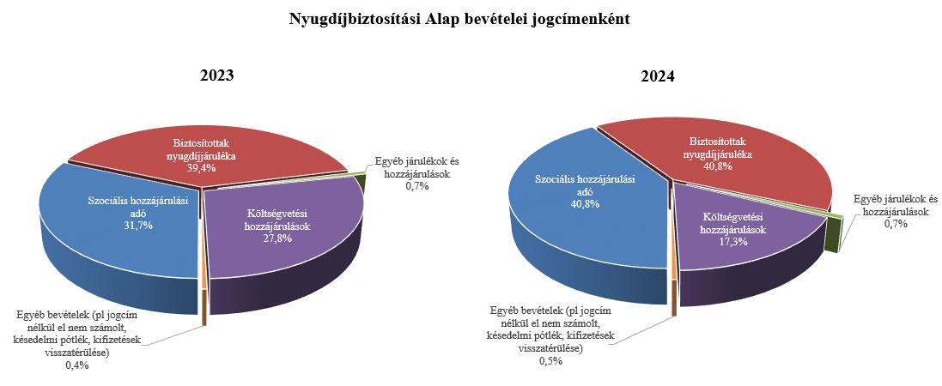

2024. május végéig a **szociális hozzájárulási adó Egészségbiztosítási Alapot megillető része** (136,6 milliárd forint) 174,5 milliárd forinttal kevesebb az előző év azonos időszakában befolyt bevételnél. A bevétel változása az adóköteles jövedelmek növekedésével és az alapok közötti megoszlási arány változásának együttes hatásával magyarázható.

A befizetett társadalombiztosítási járulék 37,9%-át az állami adóhatóság az Egészségbiztosítási Alapnak utalja át. 2024. május végéig a **társadalombiztosítási járulék Egészségbiztosítási Alapot megillető része és egészségbiztosítási járulék** 764,5  milliárd forintban teljesült, amely az előző év azonos időszakában befolyt bevételt 98,0 milliárd forinttal haladta meg. A bevételnövekedés oka a járulékköteles jövedelmek növekedése.

Az **Egészségbiztosítási Alap költségvetési hozzájárulásai** 2024 első öt hónapjában összesen 787,9 milliárd forintot tettek ki, amely 256,1 milliárd forinttal magasabb, mint az előző év május végéig átutalt összeg. 2024 első öt hónapjában az Egészségbiztosítási Alap járulék címen átvett pénzeszközként 272,0 milliárd forint támogatást kapott, szemben a tavalyi év május végéig átutalt 235,2 milliárd forintos összeggel. Az Alap kiadásainak támogatására szolgáló tervezett pénzeszköz-átvétel és az egészségügyi feladatok ellátásával kapcsolatos hozzájárulás együttes összege 2024 első öt hónapjában 515,9 milliárd forintot tett ki, amely 219,3 milliárd forinttal haladta meg a tavalyi év ezen időszakában átutalt összeget.

1. **A főbb kiadások**

**A központi alrendszer május végi 17 897,7 milliárd forint összegű kiadásai 754,2 milliárd forinttal, 4,4%-kal haladták meg az előző év azonos időszaki adatát.**

**Magasabban teljesültek az egy évvel korábbihoz képest többek között az állami vagyonnal kapcsolatos kiadások, az állami beruházási fejezet kiadásai, a költségvetési szervek kiadásai, valamint a kamatkiadások. Meghaladták az egy évvel korábbi kifizetést a nyugellátásokra és a gyógyító-megelőző ellátásra fordított összegek is. Nyugellátásokra 2 848,4 milliárd forint, míg a gyógyító-megelőző ellátásra 1 090,8 milliárd forint került kifizetésre május végéig.**

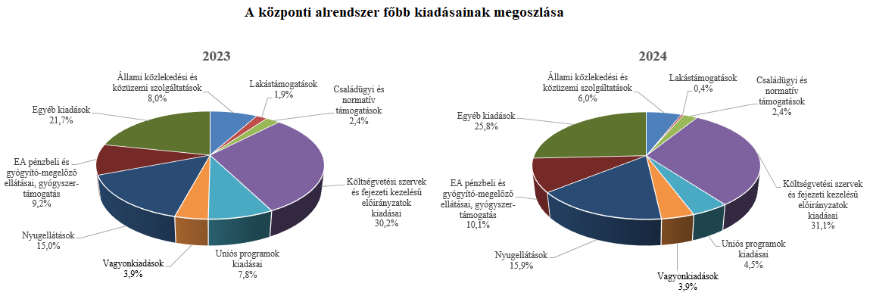

Az **úthálózat rendelkezésre állási díjak** mérlegsor tartalmazza az M5, M6 autópálya rendelkezésre állási díjak, valamint a gyorsforgalmi úthálózat rendelkezésre állási díj előirányzatok kiadásait, melynek összege 2024. május végéig együttesen 156,6 milliárd forint volt, ami közel azonos mértékű az elmúlt év azonos időszakához képest.

A **közösségi közlekedés költségtérítés és támogatás** mérlegsor kiadásai május végéig 322,1 milliárd forintot tettek ki, amelyből a szociálpolitikai menetdíj támogatás 50,5 milliárd forint. Az összes kiadás nagyságrendileg azonos a megelőző év azonos időszaki teljesítésével.

A **közüzemi szolgáltatások támogatása** mérlegsor tartalmazza a lakossági energia rezsivédelmi szolgáltatás, a lakossági villamos energia rendszerhasználati díj támogatás, a rezsivédelmi készletezési szolgáltatás és a távhőszolgáltatók kompenzációjával kapcsolatos kiadásokat, valamint a Víziközmű-fejlesztési és Ellentételezési Alap kiadásait is. A közüzemi szolgáltatások támogatására fordított kiadások 2024. május végéig 589,0 milliárd forintot tettek ki, amelyből a mérlegsoron új elemként megjelenő Víziközmű-fejlesztési és Ellentételezési Alap kiadása 24,8 milliárd forintot jelentenek.

A jelenlegi teljesítés 305,6 milliárd forinttal alacsonyabb, mint a tavalyi év azonos időszakában a közüzemi szolgáltatások teljesítésére fordított 894,6 milliárd forint, ami részben az alacsonyabb éves várható támogatási igényből, részben az eltérő havi kifizetési ütemezésből fakad.

**Lakástámogatásokra** fordított kiadások összege május végéig 72,7 milliárd forint volt, mely 2023 azonos időszakához viszonyítva 247,6 milliárd forinttal teljesült alacsonyabban. Az eltérésben szerepet játszik az otthonfelújítási támogatás és az ehhez kapcsolódó kölcsön 2022. év végi megszüntetésének áthúzódó hatása, mely a tavalyi év első hónapjaiban került kifizetésre. Az idei évet mozgatja továbbá, hogy a Családi Otthonteremtési Kedvezményt (CSOK), 2024. január 1-jével új feltételekkel a CSOK Plusz váltotta fel. Emellett az árfolyam- és a referenciahozamok, valamint a további konstrukciókat igénybe vevők létszámának alakulása is befolyásolta a kifizetéseket.

A **Nemzeti Család- és Szociálpolitikai Alap** a családi támogatásokat, a korhatár alatti ellátásokat, a jövedelempótló és jövedelemkiegészítő szociális támogatásokat, valamint a különféle jogcímen adott térítéseket tartalmazza. A főbb támogatásokat a következő táblázat részletezi:

|  |  |  |  |  |
| --- | --- | --- | --- | --- |
| **Megnevezés** | **2023.** **I-V. hó** | **2024.** **I-V. hó** | **Eltérés** | |
| **Mrd Ft** | **%** |
| **Családi támogatások** | **177,8** | **181,2** | **3,4** | **101,9** |
| *Ebből:* |  |  |  |  |
| *családi pótlék* | 128,9 | 127,3 | -1,6 | 98,8 |
| *anyasági támogatás* | 2,5 | 2,3 | -0,2 | 92,0 |
| *gyermekgondozást segítő ellátás* | 22,9 | 22,4 | -0,5 | 97,8 |
| *gyermeknevelési támogatás* | 4,1 | 3,9 | -0,2 | 95,1 |
| *gyermekek születésével kapcsolatos szabadság megtérítése* | 2,3 | 2,4 | 0,1 | 104,3 |
| *életkezdési támogatás* | 16,5 | 22,0 | 5,5 | 133,3 |
| **Korhatár alatti ellátások** | **58,0** | **58,8** | **0,8** | **101,4** |
| **Jövedelempótló és jövedelemkiegészítő szociális támogatások** | **77,5** | **86,0** | **8,5** | **111,0** |
| *Ebből:* |  |  |  |  |
| *Jövedelempótló és jövedelemkiegészítő ellátások* | 32,3 | 34,4 | 2,1 | 106,5 |
| *Járási szociális feladatok ellátása* | 45,1 | 51,5 | 6,4 | 114,2 |
| **Különféle jogcímen adott térítések** | **10,2** | **10,3** | **0,1** | **101,1** |
| *Ebből:* |  |  |  |  |
| *közgyógyellátás* | 7,1 | 7,1 | 0,0 | 100,0 |
| **Összesen** | **323,5** | **336,3** | **12,8** | **104,0** |

A **családi támogatásokra** 2024 májusában összesen 181,2 milliárd forintot fizettek ki, amely 3,4 milliárd forinttal haladta meg az előző év teljesítését. Az eltérés elsősorban a családi támogatások jogcímcsoporthoz tartozó Életkezdési támogatás előirányzat kiadásai növekedésének következménye, ami 5,5 milliárd forinttal haladta meg az előző évi teljesítést. Ennek oka, hogy 2024-ban az életkezdési letéti számlákon nyilvántartott követelés összegére tekintettel fizetett kamat mértéke 17,6% volt (a 2023. évi infláció mértékének megfelelően), ami meghaladta a 2023-ben fizetett kamat mértékét (14,5%-ot), ezen kívül az életkezdési letéti számlákon nyilvántartott összeg is nőtt a tavalyihoz képest.

A **korhatár alatti ellátások** esetében a kiadások növekedését elsősorban az okozta, hogy a 13. havi nyugdíjhoz hasonlóan februárban a korhatár előtti ellátásban részesülő személyek is részesültek 13. havi ellátásban. Ezen túlmenően januárban sor került az ellátások 6,0%-os emelésére.

2024 májusában **a jövedelempótló és jövedelemkiegészítő szociális támogatásokra** biztosított kiadásokon belül a járási szociális feladatok ellátására (gyermekek otthongondozási díja, ápolási díj, időskorúak járadéka, foglalkoztatást helyettesítő támogatás, egészségkárosodási és gyermekfelügyeleti támogatás) 51,5 milliárd forintot fordítottak, mely 6,4 milliárd forinttal magasabb az előző évi adatnál. Ennek oka, hogy 2024. januártól a gyermekek otthongondozási díjának összege a minimálbér emelkedése miatt (232 000 forintról 266 800 forintra) emelkedett, és a jogosultak száma is emelkedő tendenciát mutat, az ápolási díj összege pedig 6,0%-kal nőtt.

A **jövedelempótló és jövedelemkiegészítő ellátások** előirányzat tartalmazza a fogyatékossági támogatás, a vakok személyi járadéka, az átmeneti bányászjáradék és számos további, jellemzően kifutó jellegű ellátás (pl. mezőgazdasági járadék, politikai rehabilitációs és más nyugdíj-kiegészítések, házastársi pótlék) forrását. A jövedelempótló és jövedelemkiegészítő ellátásokra 34,4 milliárd forintot fizettek ki, mely az előző évi kifizetésénél 2,1 milliárd forinttal magasabb. A kiadások növekedését egyes ellátások januárban végrehajtott 6,0%-os emelésének, valamint a 2024 februárjában kifizetett 13. havi ellátásnak a hatása okozza.

A **különféle jogcímen adott térítések** 2024 májusi összege megegyező volt az előző év azonos időszakához viszonyítva. A térítéseken belül a legnagyobb összeget, 7,1 milliárd forintot a közgyógyellátásra fizették ki.

A **babaváró támogatásokra** fordított kiadások összege május végéig 86,1 milliárd forint volt, amely a törvényi előirányzat 37,9%-ának felel meg, és az előző év azonos időszakához viszonyítva 12,4 milliárd forinttal teljesült magasabban.

A **helyi önkormányzatok** 2024. évi feladataihoz a hatályos jogszabályok alapján   
1 132,7 milliárd forint állami támogatásban részesülnek. A jelentősebb tételek alakulását a következő táblázat mutatja május végéig:

**A helyi önkormányzatok támogatásának alakulása (milliárd forint)**

|  |  |  |  |  |
| --- | --- | --- | --- | --- |
| **Megnevezés** | **2023. évi**  **I-V. hó** | **2024. évi**  **I-V. hó** | **Eltérés** | |
| **Mrd Ft** | **%** |
| **A helyi önkormányzatok általános működésének és ágazati feladatainak támogatása** | **392,6** | **488,8** | **96,2** | **124,5** |
| *A helyi önkormányzatok működésének általános támogatása* | *125,8* | *137,6* | *11,8* | *109,4* |
| *A települési önkormányzatok egyes köznevelési feladatainak támogatása* | *106,3* | *155,5* | *49,2* | *146,3* |
| *A települési önkormányzatok egyes szociális, gyermekjóléti és gyermekétkeztetési feladatainak támogatása* | *150,5* | *185,8* | *35,3* | *123,5* |
| *A települési önkormányzatok kulturális feladatainak támogatása* | *9,9* | *9,9* | *0,0* | *100,0* |
| **Helyi önkormányzatok kiegészítő támogatása** | **55,2** | **33,5** | **-21,7** | **60,5** |
| **Év közben létrejött új jogcímek kiadásai** | **33,7** | **6,8** | **-26,9** | **20,2** |
| **Összesen** | **481,5** | **529,1** | **47,6** | **109,9** |

Az **Uniós programok kiadásai**mérlegsoron 2024. május végéig 801,9 milliárd forint összegű kifizetés történt, amely a törvényi előirányzat (3 605,8 milliárd forint) 22,2%-os teljesítését jelenti. A felmerült kiadások túlnyomó részét a 2021-2027-es Széchenyi Plusz programjai adták.

A legnagyobb összegű kifizetéseket ezen időszakban a Széchenyi Terv Plusz operatív programok közül az Emberi Erőforrás Fejlesztési OP Plusz (EFOP Plusz), míg a Széchenyi 2020 operatív programjai közül az Emberi Erőforrás Fejlesztési Operatív Program teljesítette. Kiemelkedők továbbá a Vidékfejlesztési Program, a KAP Stratégiai Terv Vidékfejlesztési Intézkedései és a Helyreállítási és Ellenállóképességi Eszköz (RRF) kifizetése.

Az **állami vagyonnal kapcsolatos kiadások** első öthavi összege 701,0 milliárd forint volt, amelynek meghatározó része tőkeemelésként került kifizetésre.

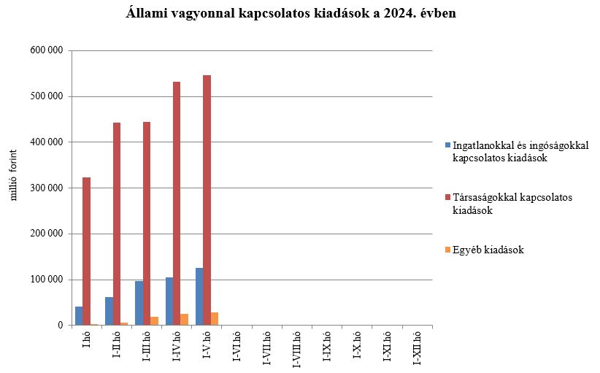

Az **állami beruházási fejezet kiadásait** az egyes projektek előrehaladása határozza meg. Míg 2023 azonos időszakában még kevesebb pénzmozgás volt, addig 2024 első öt hónapjában 134,8 milliárd forint kiadás teljesült. Ennek nagy része az állami közútfejlesztési beruházásokhoz (62,5 milliárd forint), az európai uniós forrásokból megvalósuló beruházásokhoz (29,0 milliárd forint) és az egyedi magasépítési beruházásokhoz (40,8 milliárd forint) kapcsolódtak.

Az **egyéb kiadások** 2024. évi I-V. havi teljesítése 221,7 milliárd forint lett, ami 44,2 milliárd forinttal magasabban alakult az elmúlt év azonos időszakának az értékétől. E mérlegsor tételeinek összetétele jelentősen változott a 2023. évihez képest. A mérlegsor pl. új elemként tartalmazza a villamosenergia-termelés, mint rendszerbiztonsági szolgáltatás ellentételezését (öt hónap alatt 51,9 milliárd forint), valamint az ipari fogyasztók veszélyhelyzeti rezsitámogatását (öt hónap alatt 7,8 milliárd forint).

A **Hozzájárulás az EU költségvetéséhez** mérlegsoron 2024. május végéig 247,9 milliárd forint kiadás teljesült, ami a törvényi előirányzat 35,8%-a. E hozzájárulás 20,0 milliárd forinttal marad el a 2023. év azonos időszakában teljesített kiadásoktól.

A **Nemzeti Kutatási, Fejlesztési és Innovációs Alapból** (NKFI Alap) 2024. május végéig 49,2 milliárd forint kiadás teljesült, ami 18,1 milliárd forinttal kevesebb kifizetést jelent a 2023. év azonos időszakának teljesítéséhez képest. A különbség a kifizetések eltérő ütemezéséből adódik.

A **Nemzeti Foglalkoztatási Alap** (NFA) kiadásai estében a Start-munkaprogramra összesen 57,9 milliárd forint teljesült. Az uniós elő- és társfinanszírozásra 13,6 milliárd forintot fordítottak.

A **Bethlen Gábor Alapból** (BGA) összesen 31,7 milliárd forint kiadás teljesült. Az alapból nyújtott támogatások a BGA irányítását ellátó Bizottság döntései alapján, ütemezetten kerültek kifizetésre.

A **Nyugdíjbiztosítási Alap** nyugellátási kiadásai az ötödik hónap végéig 2 848,4 milliárd forintban teljesültek, ami 280,7 milliárd forinttal haladta meg az előző év azonos időszakának teljesítési adatait. A 10,9%-os kiadásnövekedést a tavaly novemberi kiegészítő nyugdíjemelés tárgyévre áthúzódó hatása, a tárgyév január hónapban végrehajtott inflációkövető nyugdíjemelés hatása, valamint az eltelt időszakban bekövetkezett létszámváltozás és cserélődés együttes hatása eredményezte.

Az öregségi nyugdíjban részesülők 2024. május havi **átlagos statisztikai állományi létszáma** kis mértékben növekedett, 6 626 fővel haladta meg az előző év azonos időszakának létszámát. Az öregségi nyugellátásban részesülők létszámán belül a nők kedvezményes nyugdíjában részesülők (korhatár alattiak) létszáma a korhatárbetöltés és az elhalálozás együttes hatásaként 5 849 fővel csökkent a 2023. májusi adathoz képest.

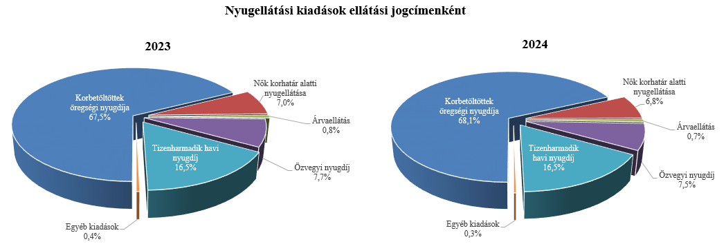

Idén is 2,1 millió öregségi nyugdíjban és hozzátartozói nyugellátásban részesülő személy részére folyósítottak 13. havi nyugdíjat. A 13. havi kifizetés Nyugdíjbiztosítási Alapot terhelő kiadása május végéig 471,0 milliárd forint volt, ami 46,7 milliárd forinttal haladta meg az előző évben ezen a jogcímen teljesített kiadások összegét. A kiadásnövekedést az ellátások tavaly novemberi és idén januári emelése, valamint a jogosultak létszám- és cserélődési hatásának változása eredményezte.

Az öregségi nyugdíjak átlagos havi összege egy év alatt 22 799 forinttal emelkedett, 2024 májusában 232 269 forint volt.

Az ellátások egy főre jutó havi átlagos összege az egyes ellátotti jogcímeken belül az előző év azonos időszakával összehasonlítva az alábbiak szerint növekedett.

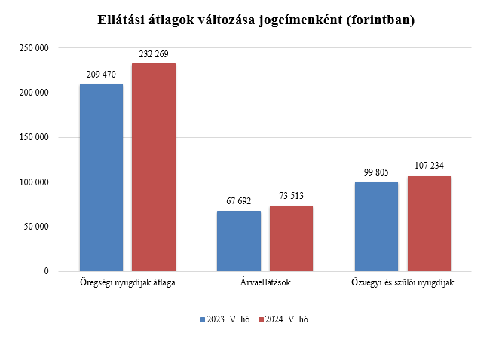

Az öregségi nyugdíjban, hozzátartozói nyugellátásban részesülők jogcím szerinti megoszlásának összehasonlítását az előző évi adatokkal az alábbi ábrák mutatják.

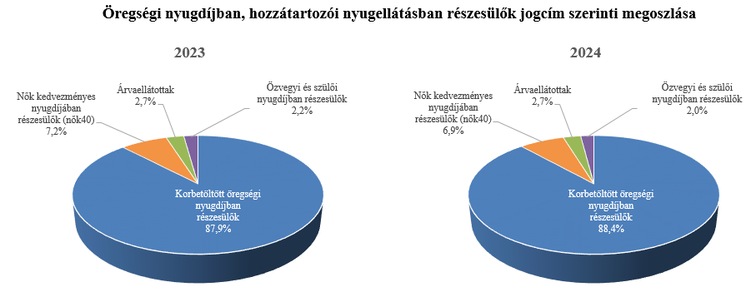

Az **Egészségbiztosítási Alap kiadásainak** összetételét a következő ábra mutatja be:

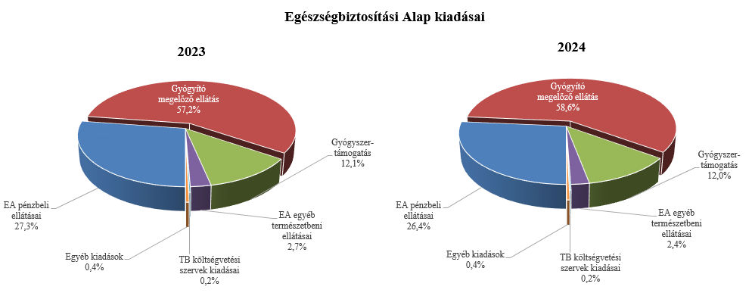Az **Egészségbiztosítási Alap** összes kiadásának 26,4%-át a **pénzbeli ellátásokra** fordított összeg adta. Az ellátások részletes bemutatását a következő táblázat tartalmazza:

**Az Egészségbiztosítási Alap pénzbeli ellátásokra fordított kiadásainak alakulása (milliárd forint)**

|  |  |  |  |  |
| --- | --- | --- | --- | --- |
| **Megnevezés** | **2023.**  **I-V. hó** | **2024.**  **I-V. hó** | **Eltérés** | |
| **Mrd Ft** | **%** |
| **Pénzbeli ellátások** | **445,9** | **491,8** | **45,9** | **110,3** |
| *Ebből:* |  | | | |
| Rokkantsági, rehabilitációs ellátások | 171,4 | 183,8 | 12,4 | 107,2 |
| Gyermekgondozási díj | 131,5 | 154,4 | 22,9 | 117,4 |
| Táppénz | 75,7 | 83,6 | 7,9 | 110,4 |

A **gyógyító-megelőző ellátásokra** fordított kiadás 2024 első öt hónapjában 1 090,8 milliárd forintot tett ki a 2023 azonos időszakában felmerülő 933,0 milliárd forint összegű kiadással szemben. Az előző évhez viszonyított magasabb összegű kiadás elsődlegesen a 2023. januártól harmadik ütemben tovább folytatott, az állami és önkormányzati fekvő- és járóbeteg-ellátásban dolgozó orvosok béremelésével, valamint a háziorvosok, fogorvosok bértámogatásával, és az egészségügyi szakdolgozók és egészségügyben dolgozók 2023. július 1-jével megkezdődő béremelésével kapcsolatosan jelentkezik.

További kiadás-növelő tényezőt jelent még az, hogy a járóbeteg- és fekvőbeteg-szakellátást nyújtó közfinanszírozott szolgáltatók gazdálkodását segítő intézkedésekről szóló 83/2024. (IV. 17.) Korm. rendelet alapján az említett ellátásokat nyújtó állami, önkormányzati, egyházi tulajdonban álló egészségügyi szolgáltatók, továbbá az orvostudományi egyetemek klinikai központjai a lejárt tartozásállományuk alapján 63,4 milliárd forint összegű működési támogatásban részesültek 2024. április végéig.

**Gyógyszertámogatásra** 2024 első öt hónapjában 222,6 milliárd forint került kifizetésre, amely 24,8 milliárd forinttal több az előző évben kifizetett összegnél.

1. **A költségvetési szervek és fejezeti kezelésű előirányzatok alakulása**

A **költségvetési szervek bevételei** 2024 első öt hónapjában 1 228,6 milliárd forintot tettek ki, amely 44,6%-kal magasabb az előző év azonos időszakának bevételeihez képest. Az intézmények bevételei közül 595,0 milliárd forintot tett ki a Nemzeti Egészségbiztosítási Alapkezelő által az egészségügyi intézményeknek utalt támogatás.

A **szakmai fejezeti kezelésű előirányzatok bevételei** 2024 első öt hónapjában 137,0 milliárd forintot tettek ki, mely 210,0 milliárd forinttal alacsonyabb az előző év azonos időszakának bevételéhez képest. A bevételek jelentős részét az „Alapok alapja GINOP pénzügyi eszközök” törvényi sorra befolyt összeg teszi ki, mely nem uniós bevételként jóváírt tétel.

A 2024. év első öthavi, 1 365,6 milliárd forint összegű bevételek megoszlását a következő grafikon szemlélteti:

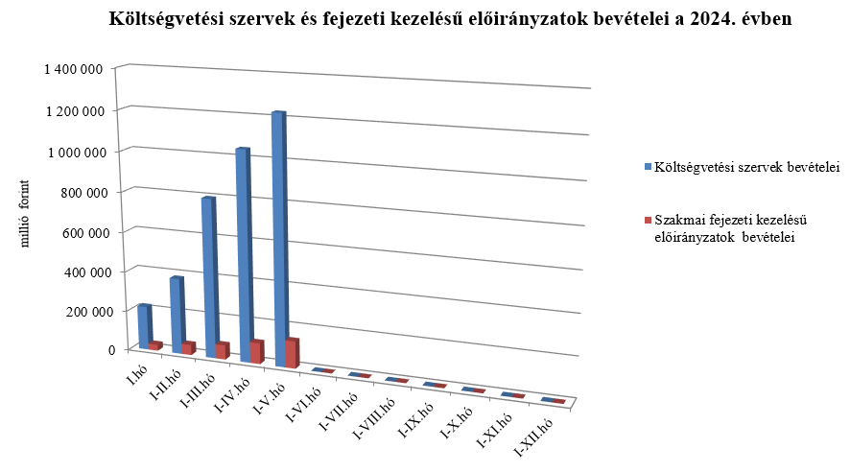

A **Költségvetési szervek kiadásai** mérlegsoron 2024 első öt hónapjában 3 476,8 milliárd forint kiadás teljesült, mely 22,3%-kal magasabb az előző azonos időszakának kiadásaihoz képest. A kiadásból 1 965,7 milliárd forint a személyi juttatásokra és munkaadókat terhelő járulékokra kifizetett összeg.

A **Szakmai fejezeti kezelésű előirányzatok kiadásai** mérlegsoron 2024 első öt hónapjában 2 081,5 milliárd forint kiadás teljesült, mely 10,9%-kal alacsonyabb, mint az előző év azonos időszakának kiadása. Ezen időszak teljesítéséből az alábbi kiadások emelhetők ki:

*milliárd forint*

|  |  |
| --- | --- |
| Normatív finanszírozás (köznevelési célú humánszolgáltatás és működési támogatás, hit- és erkölcstanoktatás és tankönyvtámogatás, illetve szociális, gyermekvédelmi, gyermekjóléti és fogyatékos személyek esélyegyenlőségét elősegítő célelőirányzatok) | 357,8 |
| Nem állami felsőoktatási intézmények támogatása | 239,7 |
| Térségi fejlesztési feladatok | 92,2 |
| Gazdaságfejlesztési programok | 88,7 |
| Turisztikai fejlesztési célelőirányzat | 82,5 |
| Közlekedési ágazati programok | 60,9 |
| Beruházás ösztönzési célelőirányzatok | 51,0 |
| Kulturális értékmegőrző beruházások | 42,2 |

A 2024. év első öthavi, 5 558,4 milliárd forint összegű kiadásai megoszlását a következő grafikon szemlélteti:

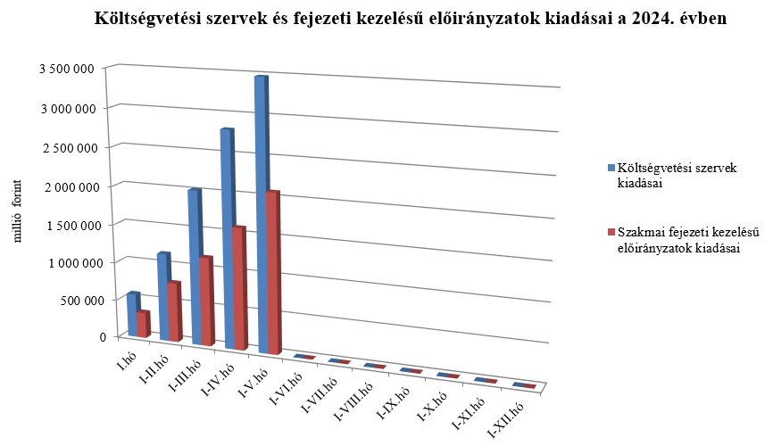

1. **Kamategyenleg**

A bevételek és kiadások egyenlegeként adódó 1 559,2 milliárd forint összegű **nettó kamatkiadás** május végéig 606,3 milliárd forinttal lett magasabb az előző évhez képest, mely a kamatfizetések éven belüli eltérő lefutásával, az előző évitől különböző hozamokkal és finanszírozási szerkezettel magyarázható. A kamatkiadások év eleji megugrása a lakossági kötvények kamatfizetésében történt változások miatt tapasztalható, a Prémium Magyar Állampapír (PMÁP) sorozat kamatfizetési időpontja az első negyedévre került.

**II.**  
**Az államháztartás központi alrendszerének finanszírozása**

**A központi költségvetés adóssága 2024. május végéig** 3 767,4 milliárd forinttal **növekedett** a következő négy tényező eredményeképpen:

* **Az első tényező**, amely **növelte** az adósságot a nettó devizakibocsátás, amely 1 805,6 milliárd forint összegben hozzájárul a hiány finanszírozásához és a devizabetétállomány növekedéséhez.
* **A második – szintén növelő hatású** – tényező a nettó forintkibocsátás 1 912,2 milliárd forint összegben, ami a költségvetés hiányát finanszírozza és részben a KESZ állományát növeli.
* **A harmadik – további növelő hatású – tényező** a forint árfolyamának az elmúlt év végéhez képest bekövetkezett gyengülése, amely az adósság devizában fennálló részének forintban számított nyilvántartási értékét 274,2 milliárd forinttal növelte.
* **A negyedik – fentiekkel ellentétes, csökkentő hatású – tényező** a deviza-keresztárfolyamok változása és egyéb tényezők miatt bekövetkezett mark-to-market betétállományok csökkenése 224,5 milliárd forint összegben.

Az előzetes adatok szerint május végén a **központi költségvetés forint- és devizaadóssága** az alábbiak szerint alakult:

A központi költségvetés adósságának alakulása 2024-ben, milliárd forint



*Megjegyzés: a táblában szereplő tizedes eltérések kerekítésből adódnak.*

**A központi költségvetés devizaadóssága** 2024-ben 2 079,7 milliárd forinttal 15 758,1 milliárd forintra növekedett az elmúlt év végéhez képest. A devizaadósság részaránya a 2023. év végi 26,9%-os szintről 28,8%-os szintre emelkedett a teljes adósságon belül.

A növekedés hátterében döntően a januárban végrehajtott devizakötvény-kibocsátások állnak. 2024. január 3-án került sor az idei év első nemzetközi kötvénykibocsátására 863,6 milliárd forint (2,5 milliárd USD) összegben 12 éves futamidővel, majd január 18-án Magyarország harmadik EUR Zöld Kötvényének kibocsátására 5,5 éves futamidővel 577,6 milliárd forint (1,5 milliárd EUR) összegben. Áprilisban 393,8 milliárd forint (1,0 milliárd EUR) összegű projektfinanszírozó devizahitel lehívása növelte a devizaadósságot. Az ECP (Euro Commercial Paper) program keretében 2024-ben kibocsátott devizaértékpapírok összege 180,4 milliárd forint (500 millió USD) volt. Az árfolyamgyengülés szintén emelte a devizaadósság részarányát.

**A költségvetés forintadóssága** május végéig 1 912,2 milliárd forinttal növekedett, és 38 800,2 milliárd forintot ért el, a forint adósság a teljes államadósság 71,0%-át teszi ki. 2023 decemberében ez az arány 72,5% volt.

2024. május végén a forint lakossági állampapírok állománya 11 026,2 milliárd forintot tett ki, ami 949,0 milliárd forint növekedést jelent 2023. december vége óta. A Prémium Magyar Állampapír állománya 2024. május végére 148,1 milliárd forinttal növekedett, amely így 7 140,8 milliárd forintot tett ki. A januárban bevezetett, 3 éves futamidejű Fix Magyar Állampapírral állománya elérte a 422,0 milliárd forintot hó végén. Szintén emelkedett a 3 és 5 éves Bónusz Magyar Állampapír értékesítése is, 122,3 milliárd forint növekedést követően a hó végén 995,5 milliárd forintot tett ki. Az Egyéves Magyar Állampapír állománya 792,8 milliárd forint volt május végén, ami 218,8 milliárd forinttal magasabb a 2023. év végi állománynál. A lakossági állampapír-kereslet döntő hányadát a hosszú futamidejű Fix Magyar Állampapír és a Bónusz Magyar Állampapír értékesítése képezte májusban.

Az ÁKK Zrt. május hó folyamán összesen 12,4 milliárd forint összegben vásárolt vissza lakossági állampapírokat a forgalmazó bankoktól.

*A külföldi befektetők állampapír állománya* májusban 273,3 milliárd forinttal 7 111,7 milliárd forintra növekedett az előző hónaphoz képest. A külföldi állomány 98,9%-a, 7 032,9 milliárd forint államkötvény, 1,1%-a, 78,9 milliárd forint diszkontkincstárjegy. A külföldi állomány átlagos hátralévő futamideje május végén 5,7 év volt.

A deviza-államadósság kockázatainak csökkentése érdekében az ÁKK Zrt. swap műveleteket köt, amiből az adósságállomány részét képezik az ezen ügyletek után az ÁKK Zrt-nél elhelyezésre kerülő fedezeti összegek (az ún. mark-to-market betétek) az egyéb kötelezettségek soron. A korábbi dollárkötvény kibocsátások óta eltelt időszakban az egyéb devizák (főként az USD) jelentősen felértékelődtek az euróhoz képest, az emiatt keletkező többletadósságot viszont a swapkötéssel sikerült kizárni. Az év első öt hónapja alatt az egyéb kötelezettségek állománya 224,5 milliárd forinttal csökkent. Május végén az állomány 74,3 milliárd forintot tett ki, ami a teljes államadósság 0,1%-át jelenti.